Отчет о результатах работы в 2022 году
депутата Воронежской городской Думы
Зачупейко Андрея Викторовича

Зачупейко Андрей Викторович - депутат Воронежской городской Думы в едином избирательном округе, член Всероссийской политической партии «ЕДИНАЯ РОССИЯ», заместитель председателя постоянной комиссии по управлению муниципальной собственностью и жилищным отношениям, входит в состав постоянной комиссии по жилищно-коммунальному хозяйству, дорожному хозяйству и благоустройству.
Включён в состав:
- межведомственной комиссии по обеспечению реализации муниципальной программы городского округа город Воронеж «Формирование современной городской среды на территории городского округа город Воронеж на 2018 – 2024 годы».
- антинаркотической комиссии городского округа город Воронеж.

Работа в избирательных округах г.о.г. Воронеж

2022 год внёс значительные коррективы в работу и депутатского корпуса города из-за спецоперации Вооружённых сил России на территории Украины, направленной, по большому счету, на защиту нашей независимости от прозападного порабощения и уничтожения. Англосаксы и их европейские приспешники спровоцировали два некогда братских народа на войну друг с другом. Одним, по сути, вывели русофобию на какой-то невероятный уровень, воспитали нацизм; другим же представили угрозу национальной безопасности прямо под боком.
С учетом изложенного Андрей Зачупейко концептуально уделял особое внимание проблемам в жилищно-коммунальном секторе, при возведении жилых объектов, благоустройству территорий, развитию легкоатлетического спорта, исполнения наказов избирателей, оказания благотворительной и гуманитарной помощи гражданам Луганской и Донецкой Народных Республик.
Объем обращений, поступивших в адрес депутата, также не снизился и составил порядка 80 заявлений, в том числе поступивших в ходе тематических и плановых приемов, личных встречах с избирателями, по следующим направлениям:
- ЖКХ, дорожное хозяйство, благоустройство, управление многоквартирным домом (более 50 обращений) – проводились выездные совещания по месту проблемных вопросов, осуществлялся депутатский контроль посредством направления запросов в уполномоченные организации и компетентные органы и последующее взаимодействие с заявителем на предмет результатов исправления недостатков. Большинство озвученных проблем решены, оставшиеся планируется разрешить в 2023 – 2024 годах.
- Оказание финансовой помощь - систематически в рамках наказов избирателей.
- Оказание социальной поддержки – неоднократно выделялась благотворительная и гуманитарная помощь.
- Незаконное строительство многоквартирного дома – принял участие в разборе ситуации посредством направления депутатских запросов в уполномоченные организации и компетентные органы.
- Оказание помощи общественно организации в аренде муниципального помещения - направлялись депутатские запросы в уполномоченные организации.
- Оказание депутатского содействия по вопросу нарушений трудового законодательства – направлялись запросы в уполномоченные организации и в компетентные органы, осуществлено последующее взаимодействие с заявителем о полученных предварительных результатах судебного разбирательства.
- Нарушение мобилизационных требований – оказана коллегиальная квалифицированная юридическая помощь, способствующая восстановлению нарушенных прав.
- Строительство легкоатлетического манежа – организовано взаимодействие с муниципалитетом и Правительством Воронежской области о перспективах строительства легкоатлетического манежа.
- Помощь в получении за счет средств областного бюджета транспортного средства многодетной семье – направлялись депутатские запросы в уполномоченные органы Правительства Воронежской области.
Благодаря решению вопросов непосредственно в местах проблемных ситуаций с привлечением общественности и должностных лиц Управ районов и профильных управлений администрации г.о.г. Воронеж эффективность достижения положительного результата значительно возросла. Наиболее активное участие в данном процессе принимали Управы Коминтерновского, Ленинского и Центрального районов города.

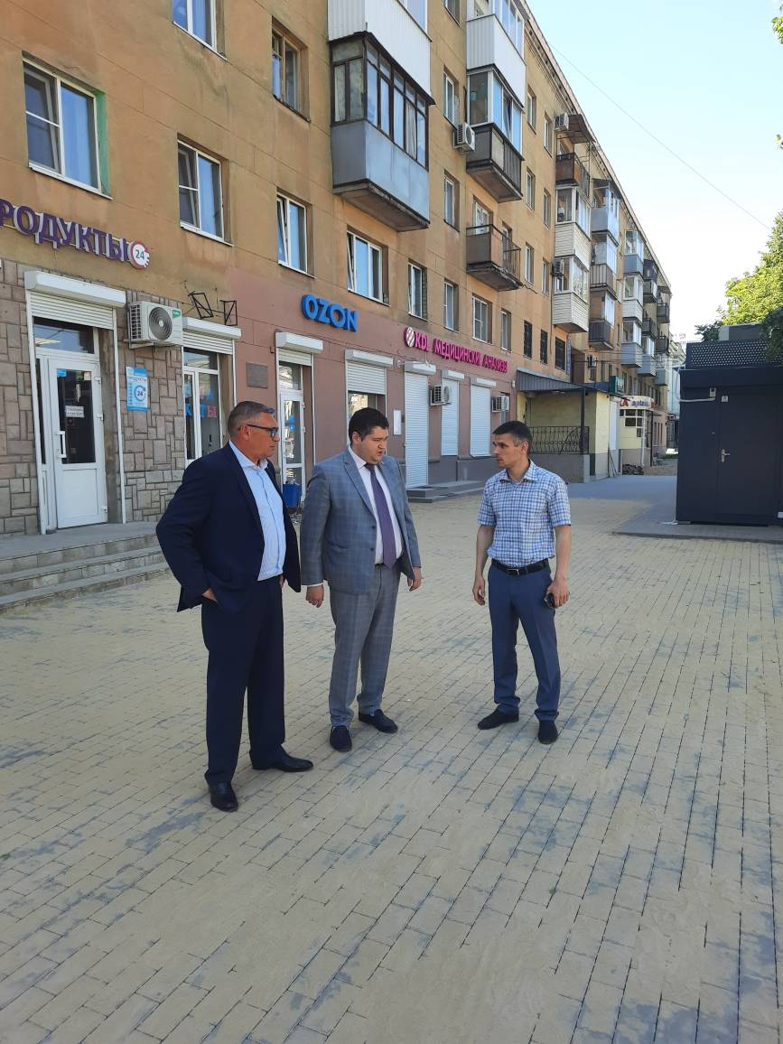 | 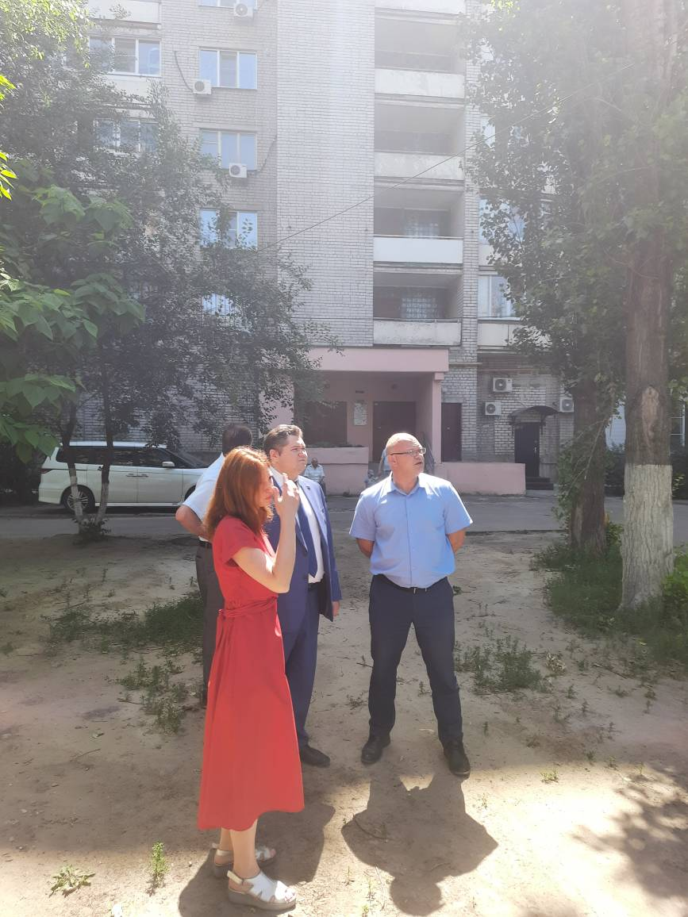

В прошедшем году одним из ключевых направлений помощи по дальнейшему благоустройству территорий стало активное взаимодействие с руководителями ТОС Ленинского района города, представляющие интересы жителей частного сектора, изобилующего овражистою местностью, что значительно затрудняет выполнение работ по благоустройству и коммунальному хозяйству. Но не смотря на субъективные причины депутатская поддержка способствовала разрешению большинства текущих проблем, оставшиеся будут решаться в 2023 – 2024 годах.

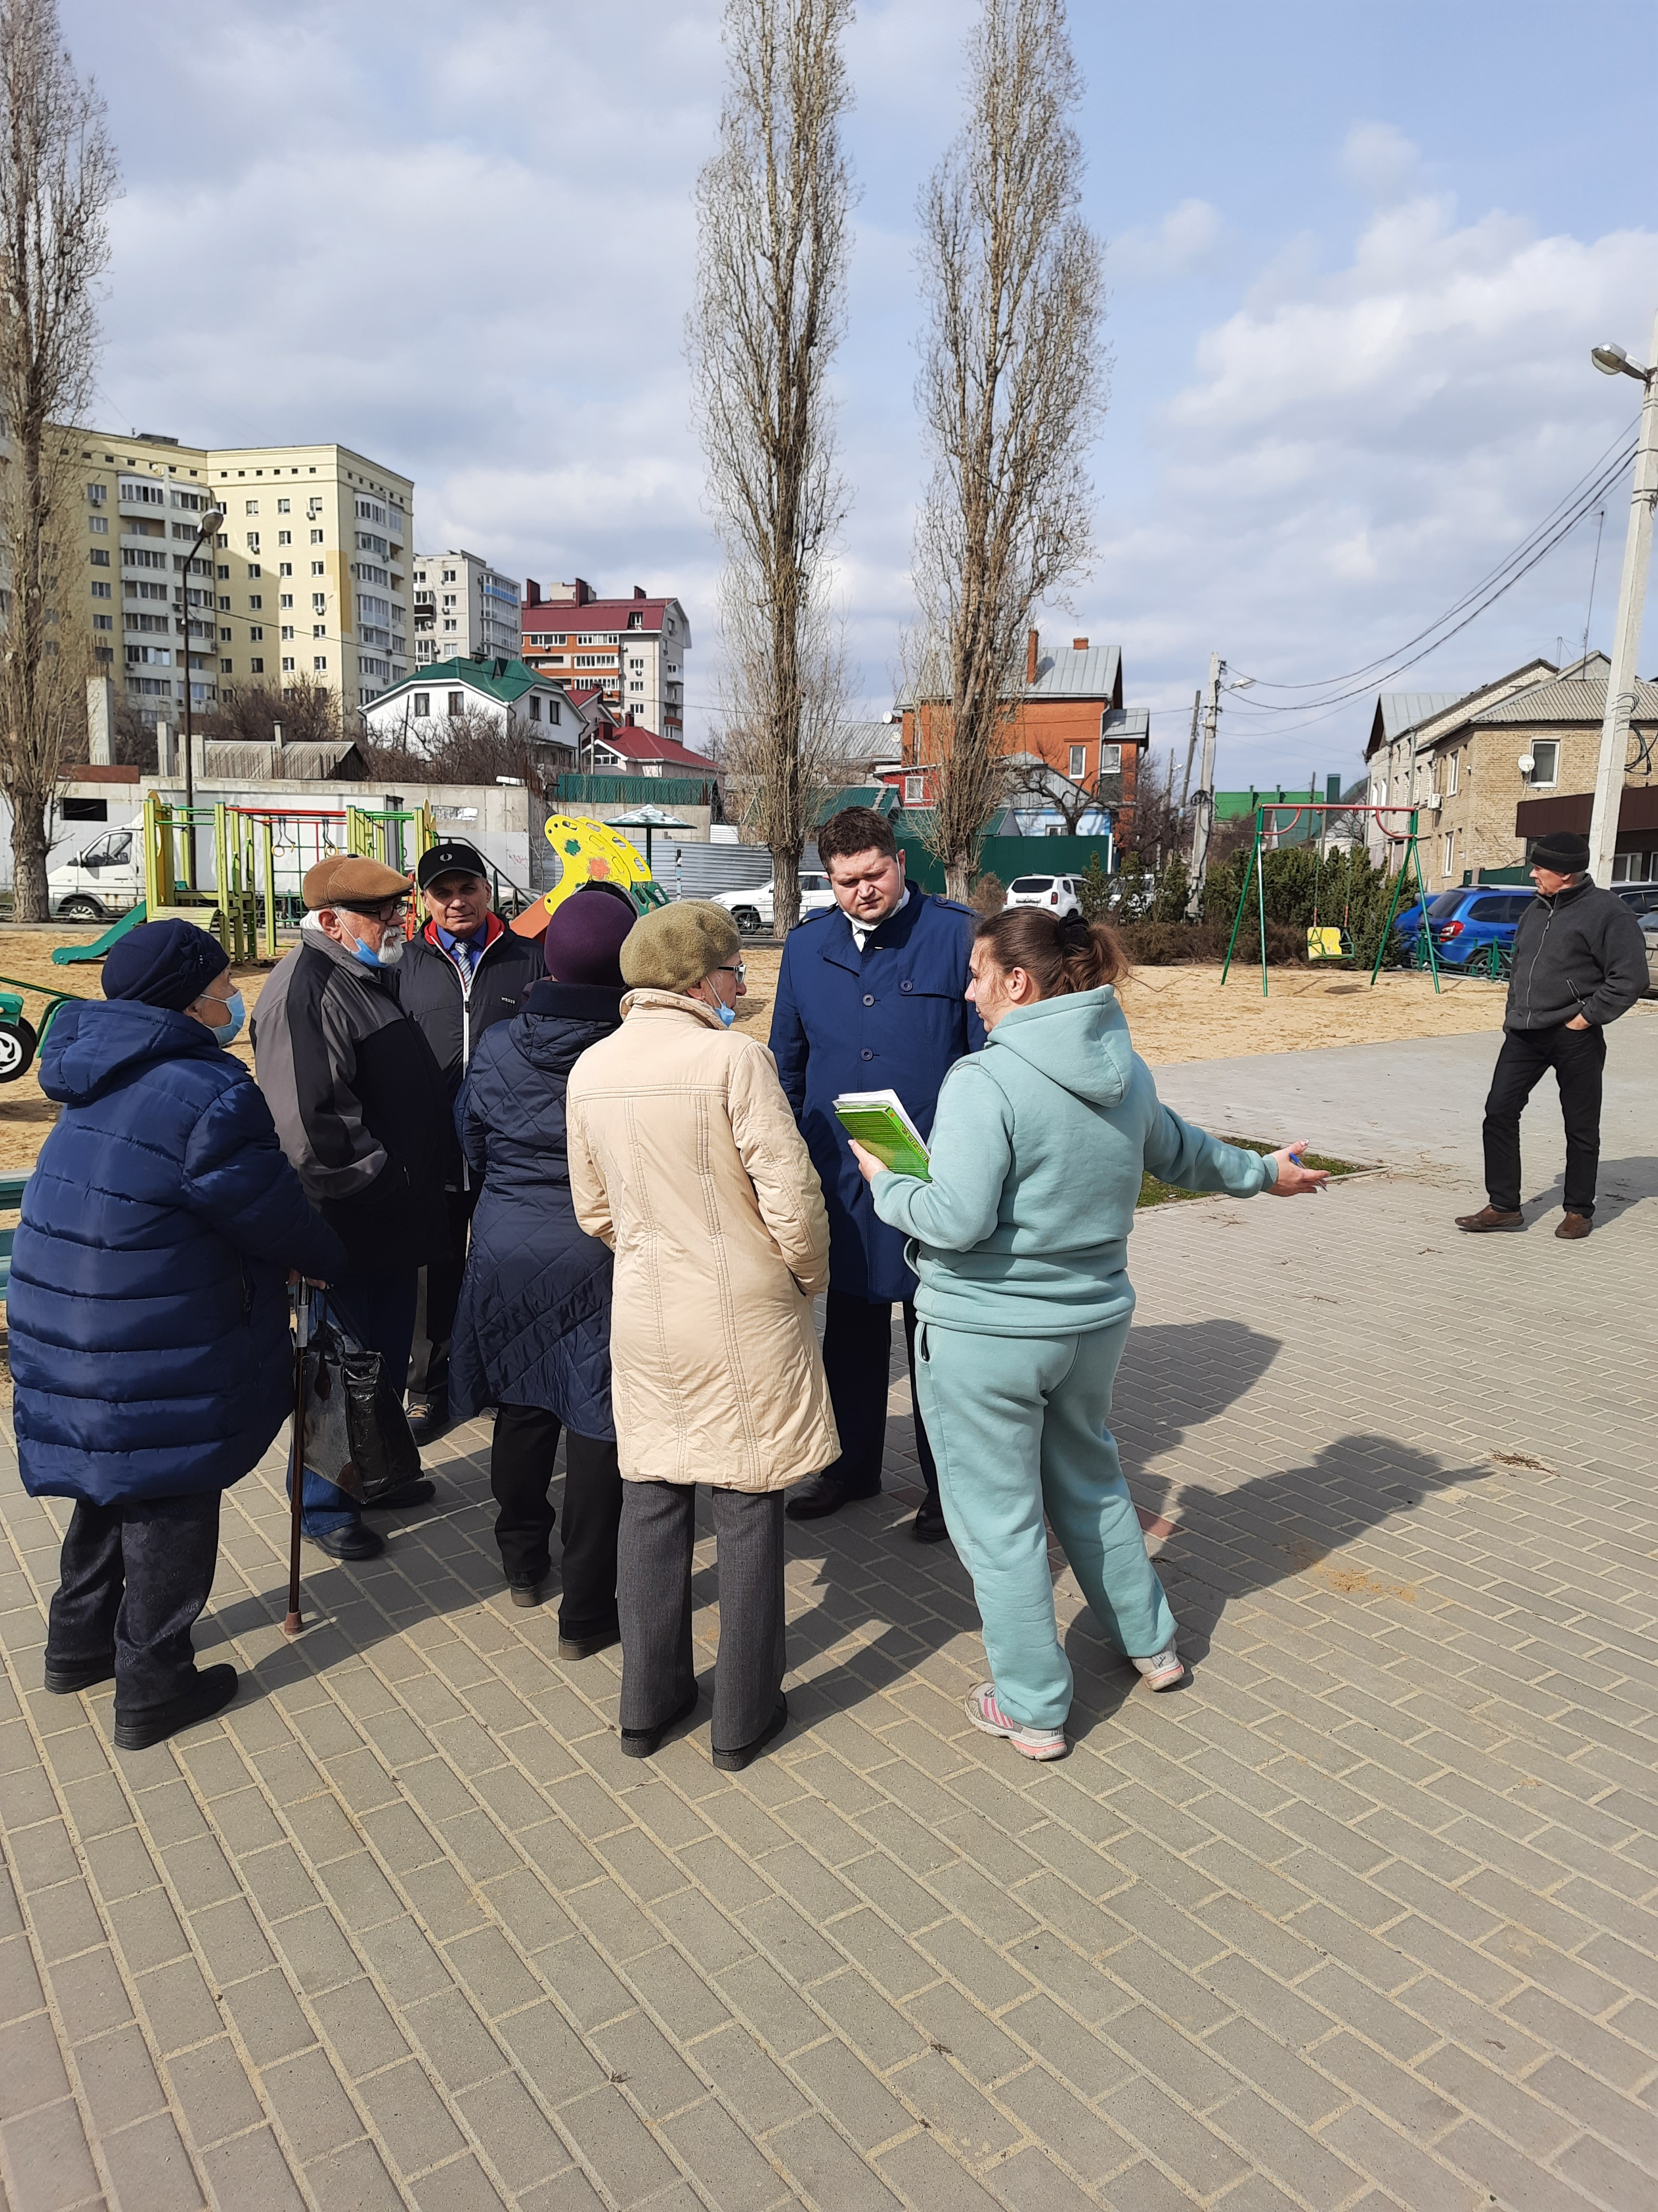 | 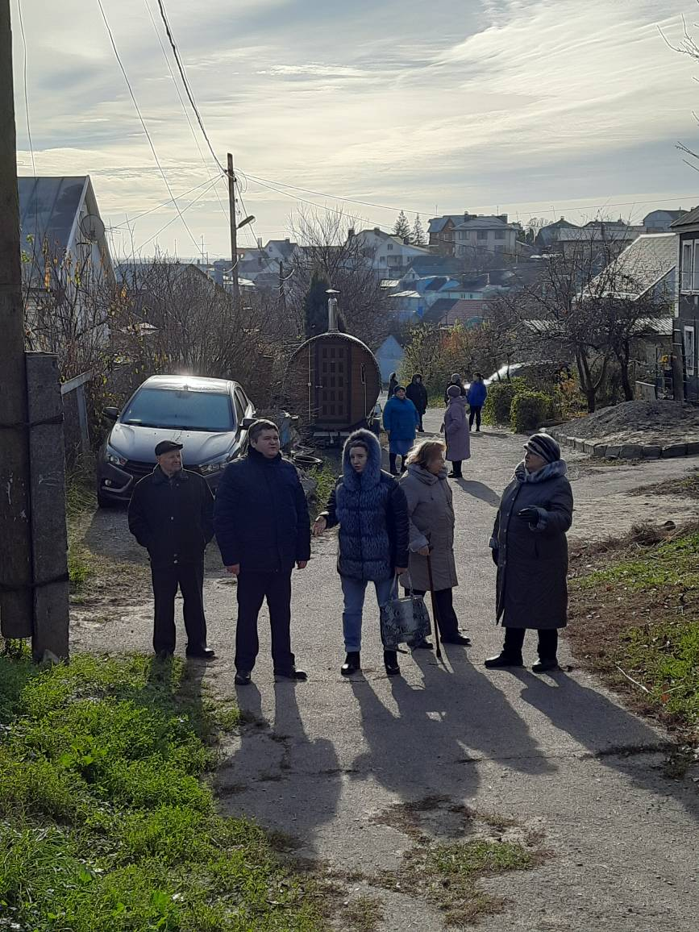

В 2022 году не остались без внимания депутата финансовая, в рамках исполнения наказав, благотворительная и гуманитарная помощь.
Так, через наказы избирателей, выделено 2 180 000 рублей, в том числе :
- Библиотекам - на закупку компьютерной техники, комплектов мебели 80 000 рублей.
- Детским школам искусств - на приобретение формы для Юнармейцев и аккордеонов 240 000 рублей.
- Общеобразовательным школам – на мультимедийные проекторы, водонагреватели, комплекты школьной мебели 640 000 рублей;
- Спортивной школе – на спортивное оборудование 150 000 рублей;
- Кадетской школе – на закупку нагрудных знаков 45 000 рублей;
- Детским садикам – на оборудование детской игровой площадки, ноутбук, кондиционеры, холодильник, варочный шкаф, промышленная мясорубка, рециркуляторы, наборы мебели 965 000 рублей.
- Общественной патриотической организации – на ноутбук, программное обеспечение и проектор 60 000 рублей.

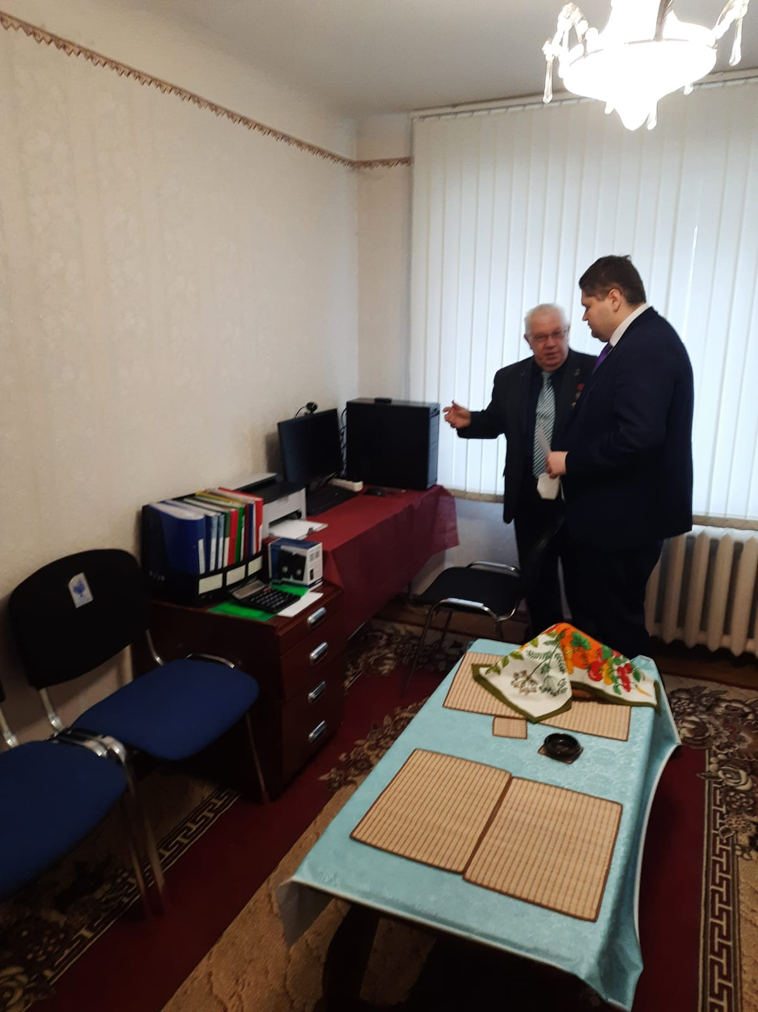 | 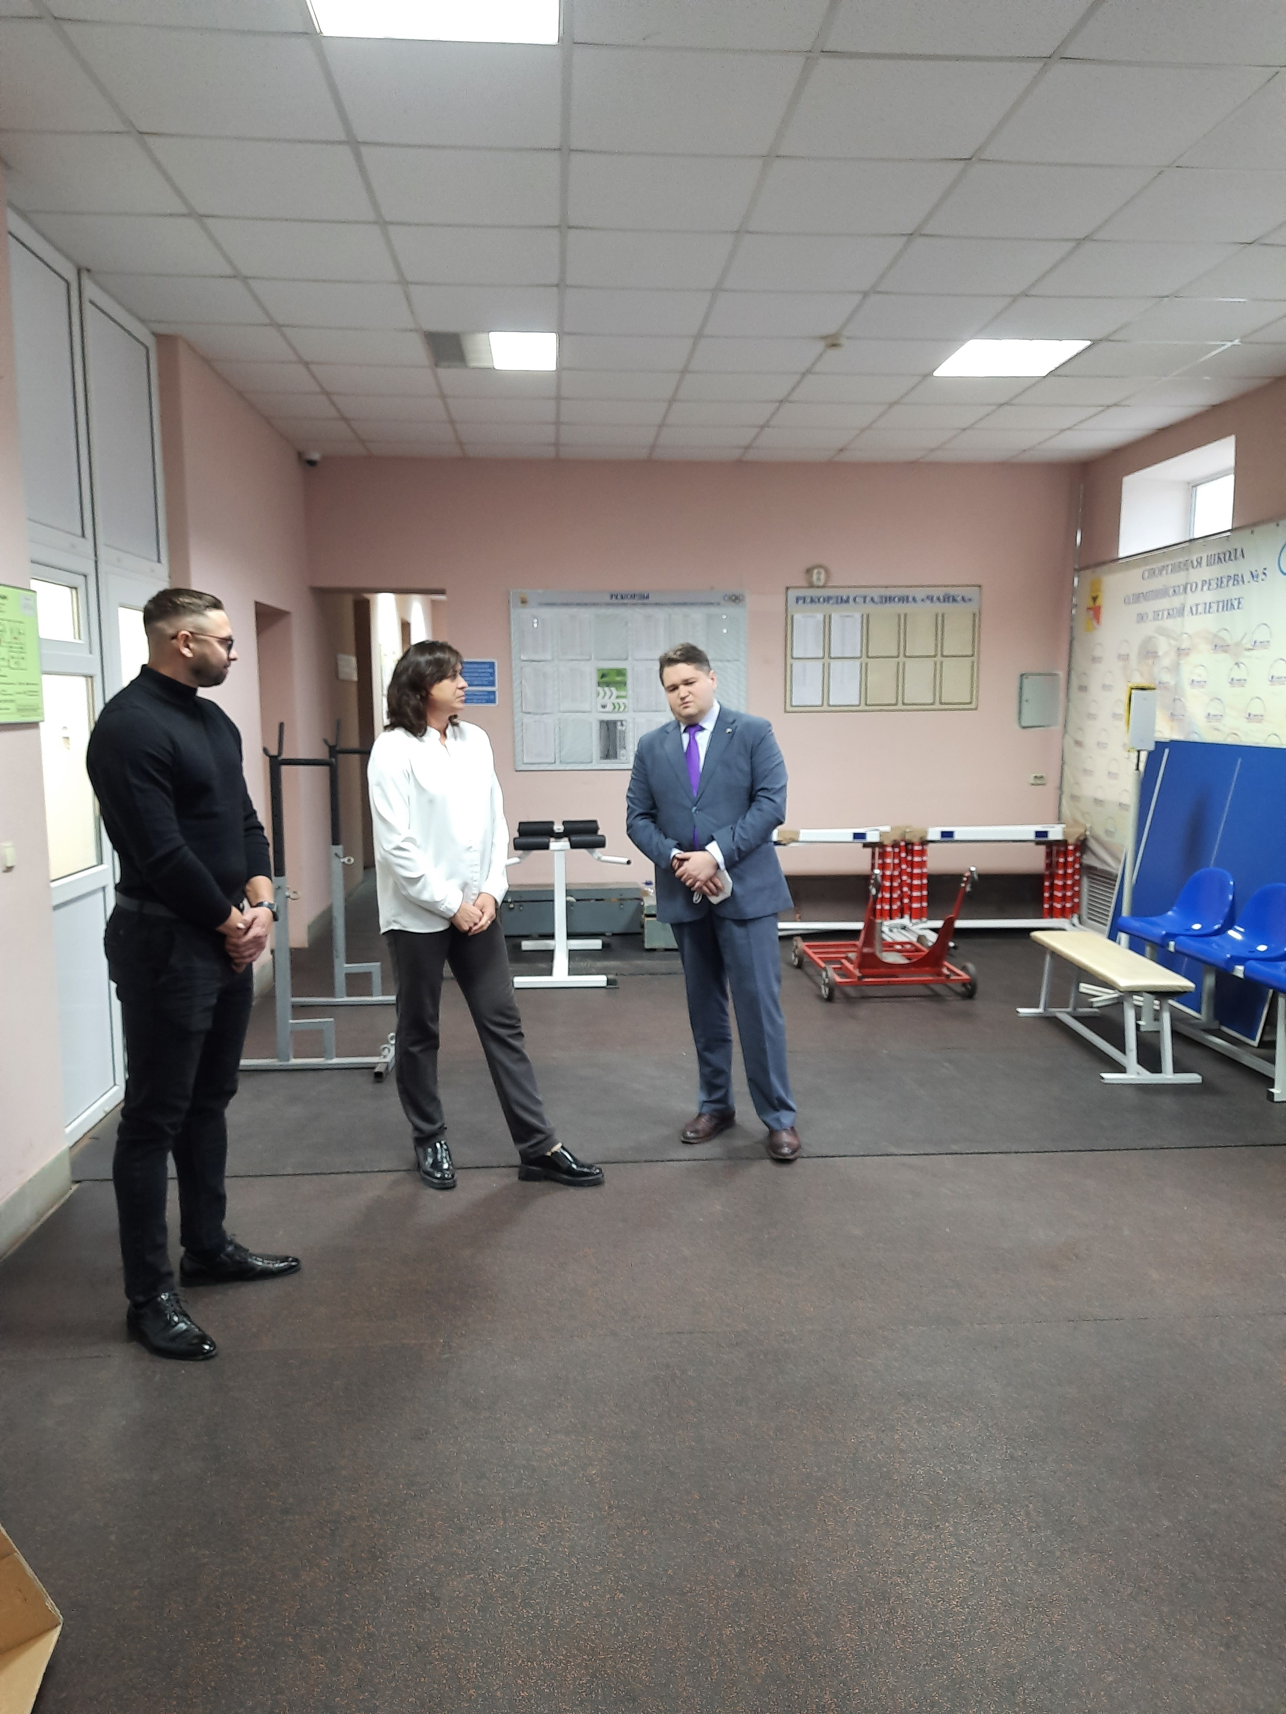

БЛАГОТВОРИТЕЛЬНАЯ/ГУМАНИТАРНАЯ ПОМОЩИ
Объект/субъект | Вид помощи |  | Объем помощи  руб.
Вынужденные переселенцы из ДНР, ЛНР и Харьковской области | Благотворительная помощь |  | 50 000
Многодетная семья | Благотворительная помощь
Областной центр реабилитации детей и подростков | Благотворительная помощь
Детский садик | Благотворительная помощь
ДНР и ЛНР | Гуманитарная помощь |  | 30 000
Всего:
80 000

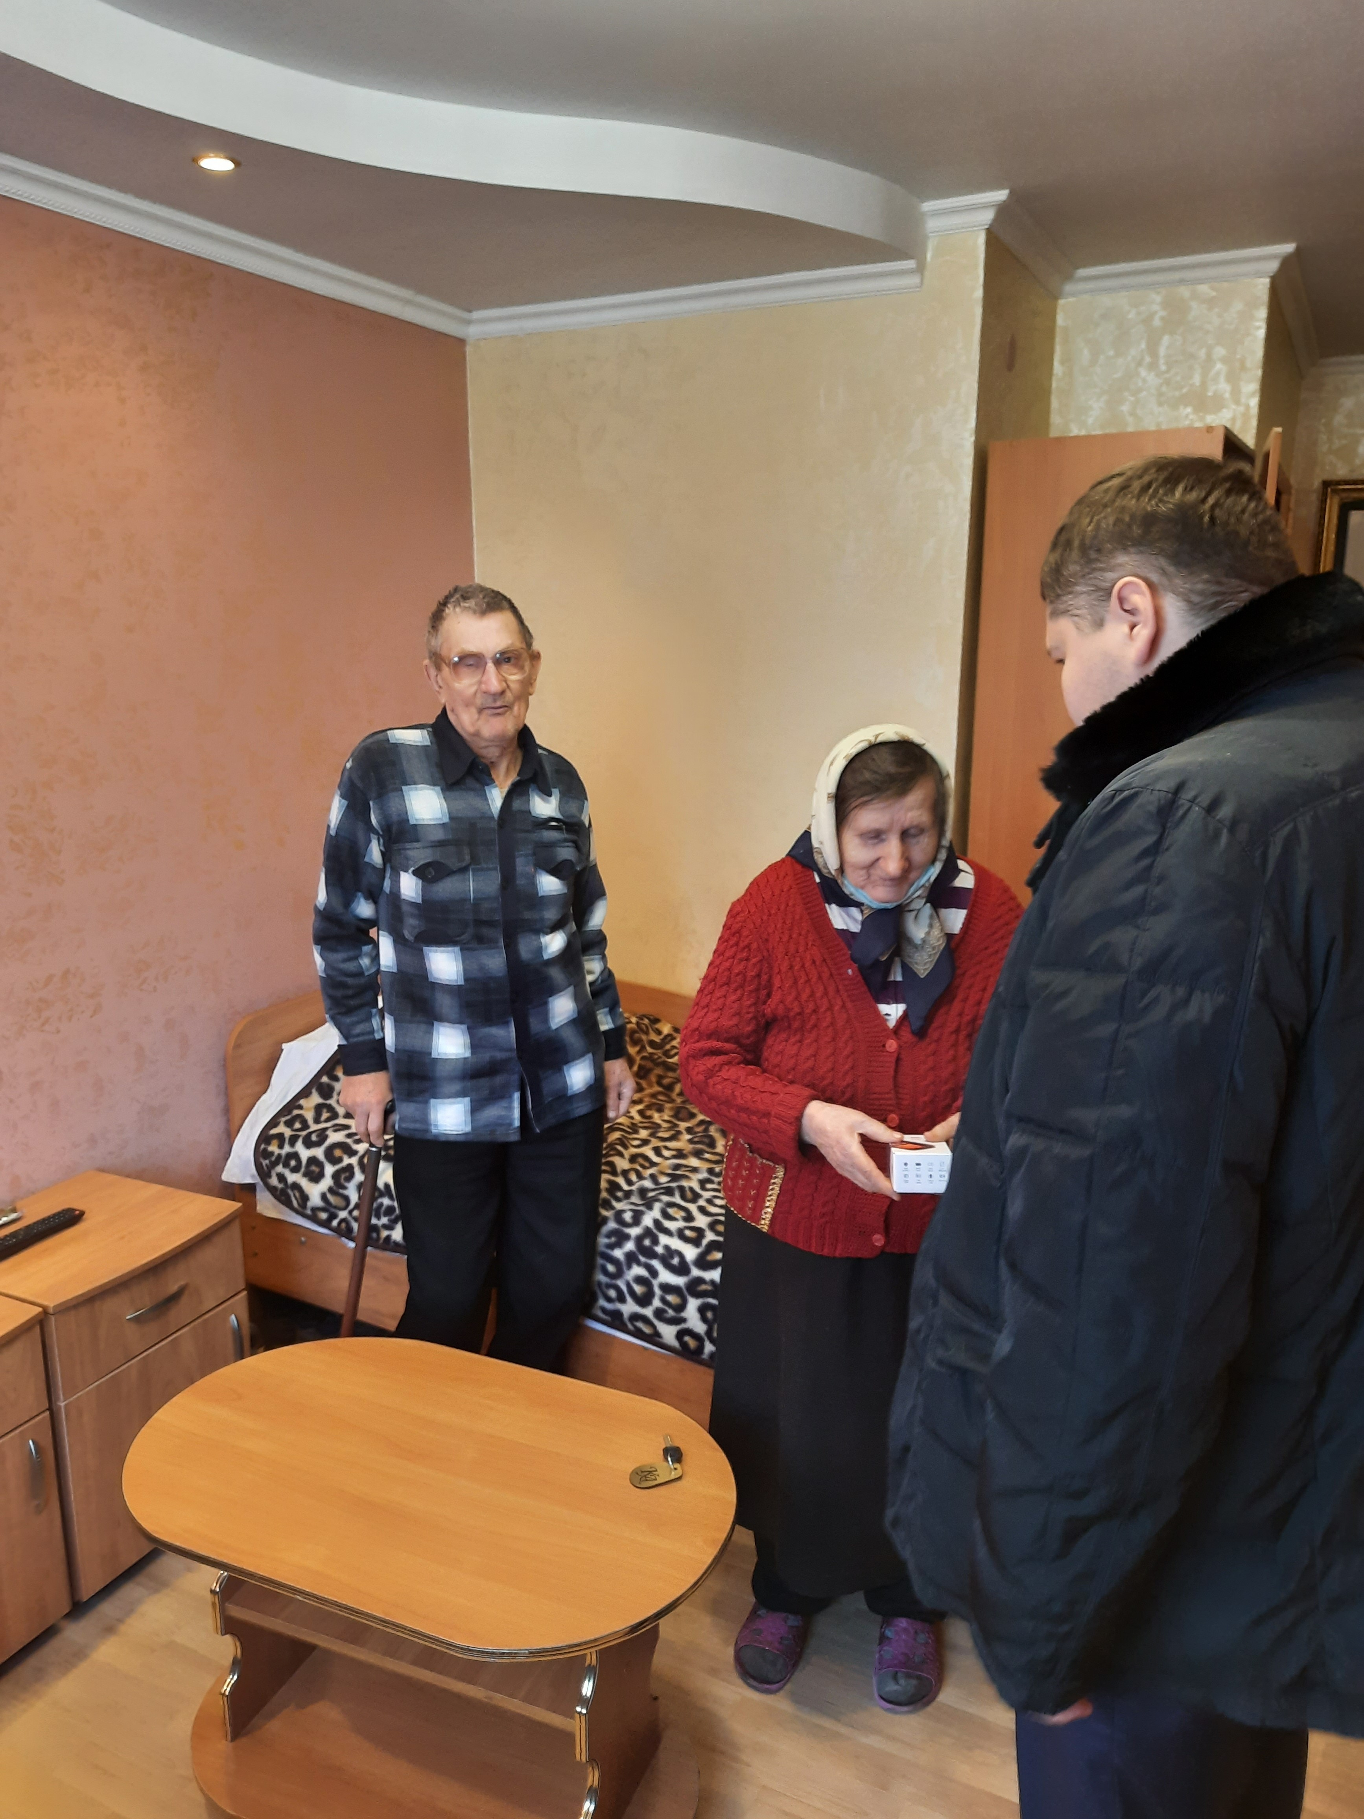 |  | 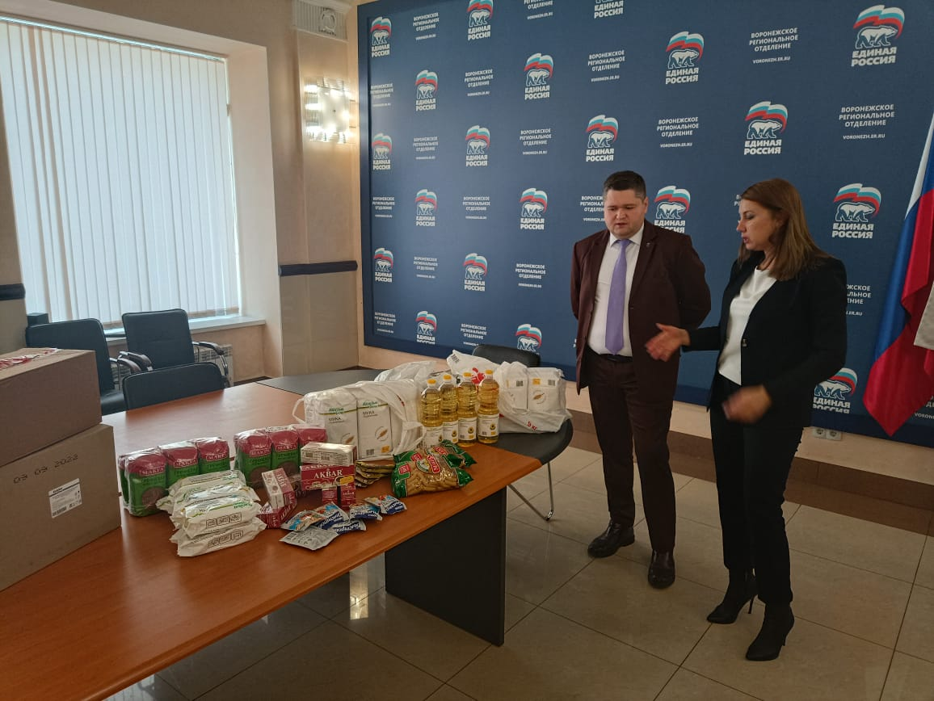

За счет выделенных средств на наказы избирателей дополнительно благоустроены:
Район города | Наименование объекта | Вид работ | Потрачено средств  руб.
Ленинский | Сквер  имени Челюскинцев | Приобретение  и установка оборудования для детских игровых и спортивных площадок. | 185 000
 | Сквер  имени М.Т. Калашникова | Приобретение  и установка оборудования для детских игровых и спортивных площадок. | 250 000
 | Сквер  имени Военных летчиков | Приобретение  и установка оборудования для детских игровых и спортивных площадок. | 150 000
 | ТОС № 53 | Приобретение  и установка оборудования для детской игровой площадки | 165 000
 | Детский садик и ряд улиц | Опиловка деревьев | 45 000
 | Переулок Мурманский | Изготовление и установка поручней вдоль нагорной лестницы | 25 000
Всего:
820 000

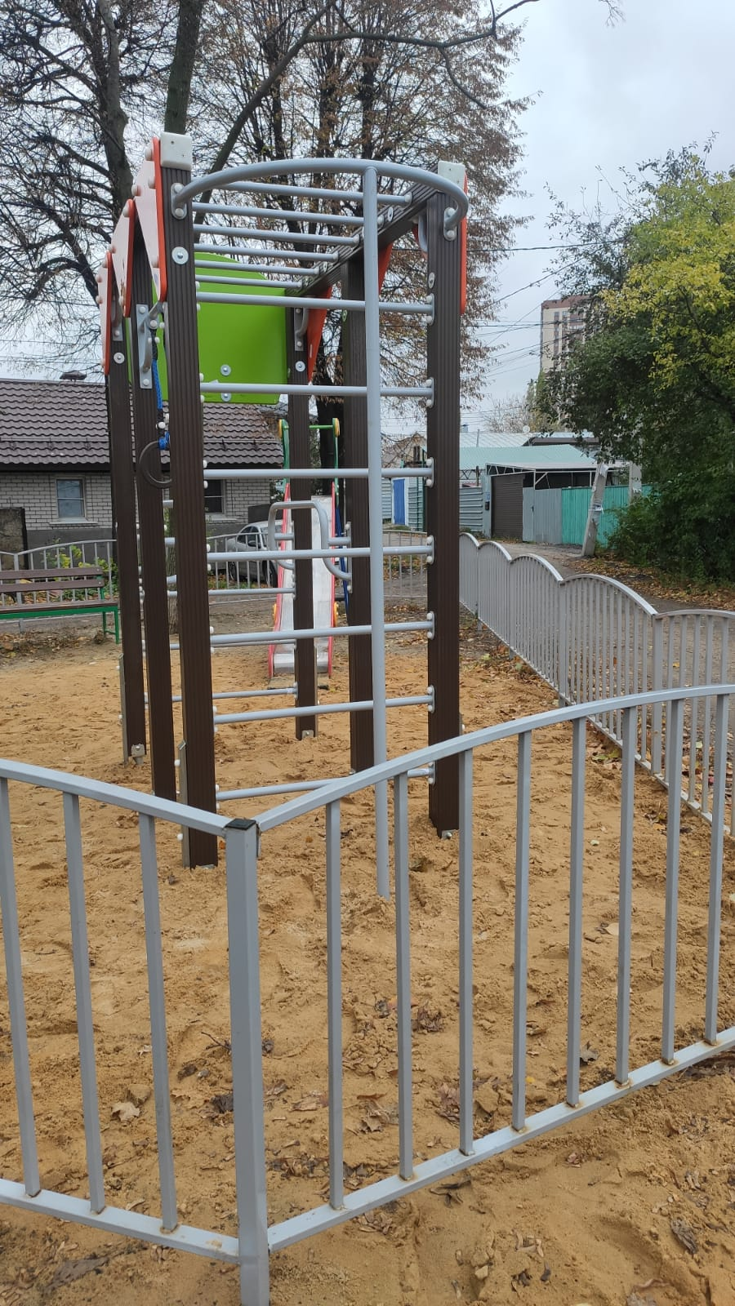 | 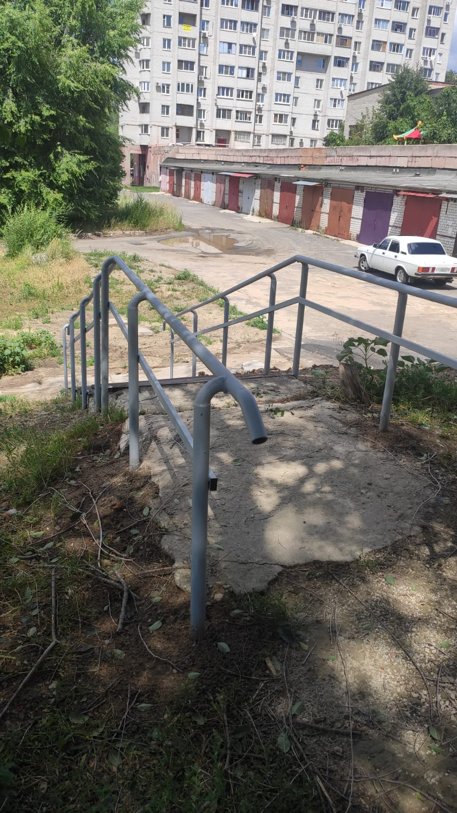

Значительно возросла коммуникация с избирателями и в процессе участия депутата в торжественных мероприятиях, посвящённых освобождению города Воронежа от немецко-фашистских захватчиков, дню защитника Отечества, Дню Победы, дню медицинского работника, дню дошкольного работника, дню учителя, дню знаний и другим памятным датам.
Ряд врачей, воспитателей и учителей города, по ходатайству депутата, награждены за высокий профессионализм и творческое отношение к профессии почетными грамотами и благодарственными письмам Воронежской городской Думы:
Наименование мероприятия | Количество поощренных/  награжденных
Участие в принятии присяги юнармейцев в МБОУ «Воронежская кадетская школа имени Александра Васильевича Суворова» и поздравление педагогов женщин с наступающим праздником 8 марта | 5
Поздравление ветерана Великой Отечественной Войны Кудинова Е.Д. с днем Победы | 1
Поздравление с днем медицинского работника в БУЗ Воронежской области "Воронежская городская клиническая больница №20" | 7
Совместно с руководителем Управы Ленинского района г.о.г Воронежа поздравление  семей с праздником «Семьи, Любви и Верности». | 2
Участие во вручении паспортов в отделе полиции №2 МВД России по городу Воронежу | 4
Участие в торжественных мероприятиях в честь Дня знаний и 55-леия МБОУ СОШ № 48 | 1
Участие в праздновании дня воспитателя и всех дошкольных работников в МБОУ сад комбинированного типа № 20 | 8
Участие в праздновании Дня учителя в МБОУ СОШ № 14; МБОУ СОШ № 40 и МБОУ СОШ № 44 | 8

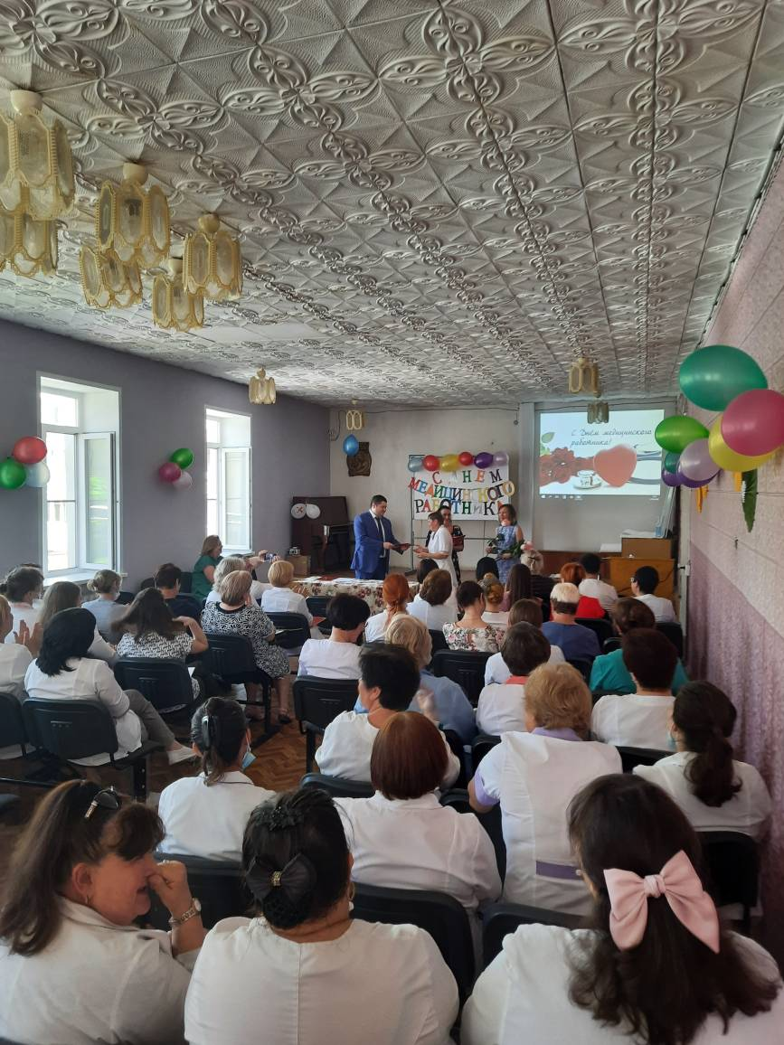 |  | 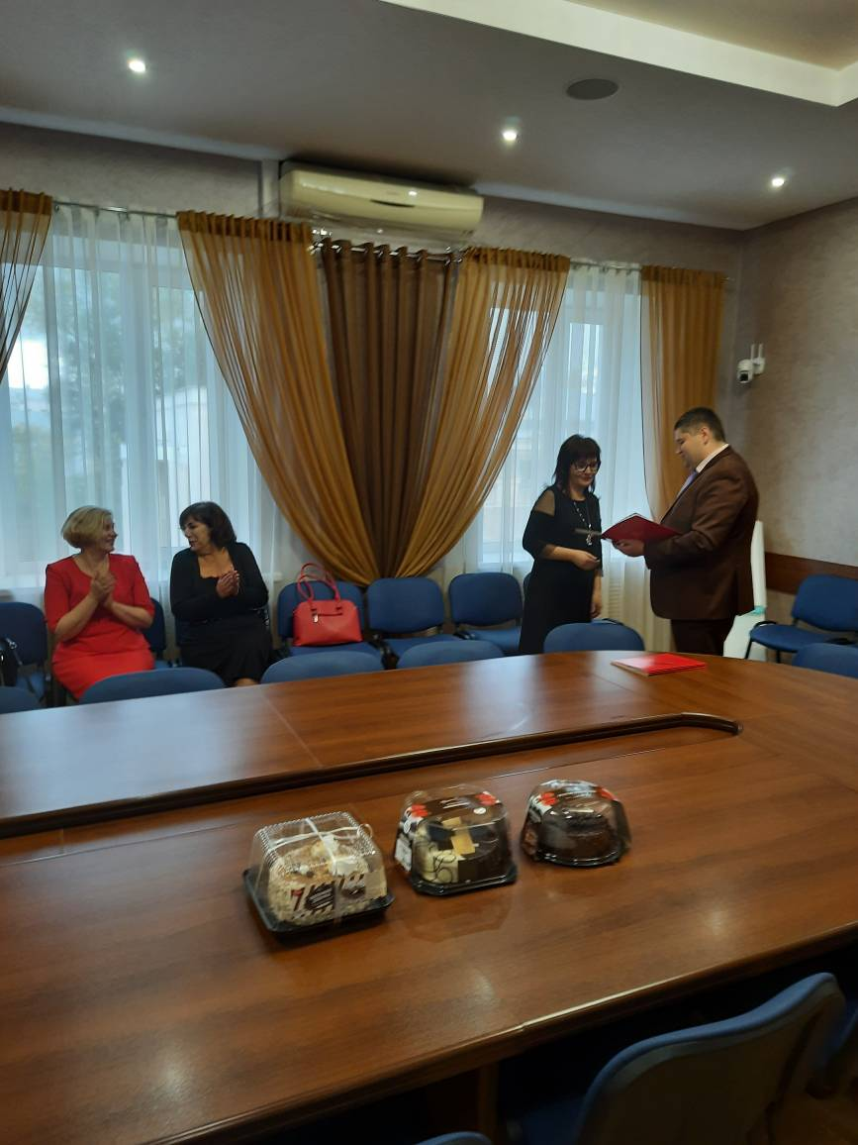

Таким образом, в 2022 году депутат Андрей Зачупейко продолжил целенаправленно решать наболевшие вопросы Воронежцев, перенеся их обсуждение с муниципальными учреждениями в большинство случаев из кабинетов по месту проблематики.

Работа в Думе и Комиссиях:

В отчетном периоде депутат Андрей Викторович Зачупейко, принял участие:
Наименование органа | Количество заседаний | Количество обсуждаемых вопросов | Наиболее значимые вопросы | Инициативы  Депутата
Дума
Постоянная комиссия по ЖКХ,  дорожному хозяйству и благоустройству | 10 | 33 | - О результатах проведенных работ по благоустройству дворовых  территорий в рамках заключенных муниципальных контрактов.  - Заслушивание отчета о выполнении работ по обслуживанию  систем вентиляции, дымоходов и о текущем состоянии газового оборудования  в многоквартирных домах на территории городского округа город Воронеж.  - Об утверждении Правил землепользования и застройки.  городского округа город Воронеж.  - О состоянии разработки проекта концепции ливневой канализации.  Проблема. Пути решения.  - О проекте концессионного соглашения в отношении объектов  Левобережных очистных сооружений, расположенных на территории  городского округа город Воронеж.  - О бюджете городского округа город Воронеж на 2023 год и на плановый  период 2024 и 2025 годов. | - Предложено осуществлять комплексный и поэтапный контроль совместно с Управами районов города и представителями МКД за результатами работ по благоустройству.  - Инициировал проверку муниципалитетом, контрольными и надзорными организациями города и области городских управляющих компаний на предмет соблюдения нормативных требований по обслуживанию систем дымоходов и вентиляции.
Постоянная комиссия  по экологии  и природопользованию | 3 | 7 | - О ситуации с зелеными насаждениями при проведении уборочных, ремонтных работ и работ по благоустройству на территории городского округа город Воронеж.  - Об утверждении Правил землепользования и застройки городского округа город Воронеж. | Рекомендовано представителю общественности вносить свои предложения по размерам финансирования при выполнении работ с зелеными насаждениями.
Постоянная комиссия по управлению муниципальной собственностью и жилищным отношениям | 5 | 54 | - О плане работы Воронежской городской Думы на 2023 год.  - О мерах поддержки арендаторов муниципального недвижимого имущества в связи с частичной мобилизацией. | __
Совместные с муниципалитетом | 13 | 19 | - Обсуждение хода выполнения работ по благоустройству дворовых и общественных территорий в 2022 году.  - Проведение голосования по выбору общественных территорий и проведение работ  по благоустройству  в первоочередном порядке. | Предложено осуществлять поэтапный контроль выполнения работ по благоустройству с привлечением общественности в лице представителей МКД и председателей ТОС.
Муниципальная общественной комиссии по обеспечению реализации муниципальной программы городского округа город Воронеж «Формирование современной городской среды на территории городского округа город Воронеж на 2018-2024 годы»
Антинаркотическая комиссия  г.о.г. Воронеж | 6 | 26 | - О принимаемых мерах по снижению спроса на наркотические вещества среди населения, по созданию обстановки общественной нетерпимости к употреблению психоактивных веществ на территории городского округа город Воронеж  - О взаимодействии органов власти, общественных организаций и ТОСов в сфере противодействия распространению наркомании.  - О деятельности молодежных волонтерских (добровольческих) объединений и организаций, действующих в сфере пропаганды здорового образа жизни и формирования негативного отношения к наркомании и наркопреступности.  - Использование сети Интернет и СМИ как наиболее эффективных площадок для осуществления антинаркотической профилактики и пропаганды здорового образа жизни среди населения, в том числе среди подрастающего поколения. | Предложено более активно привлекать общественно-патриотические, религиозные и спортивные организации для вовлечения большего количества подростков регулярными занятиями спортом, патриотическим развитием (выступление ветеранов и участников боевых действий) и религиозной грамотностью (встречи с священнослужителями).

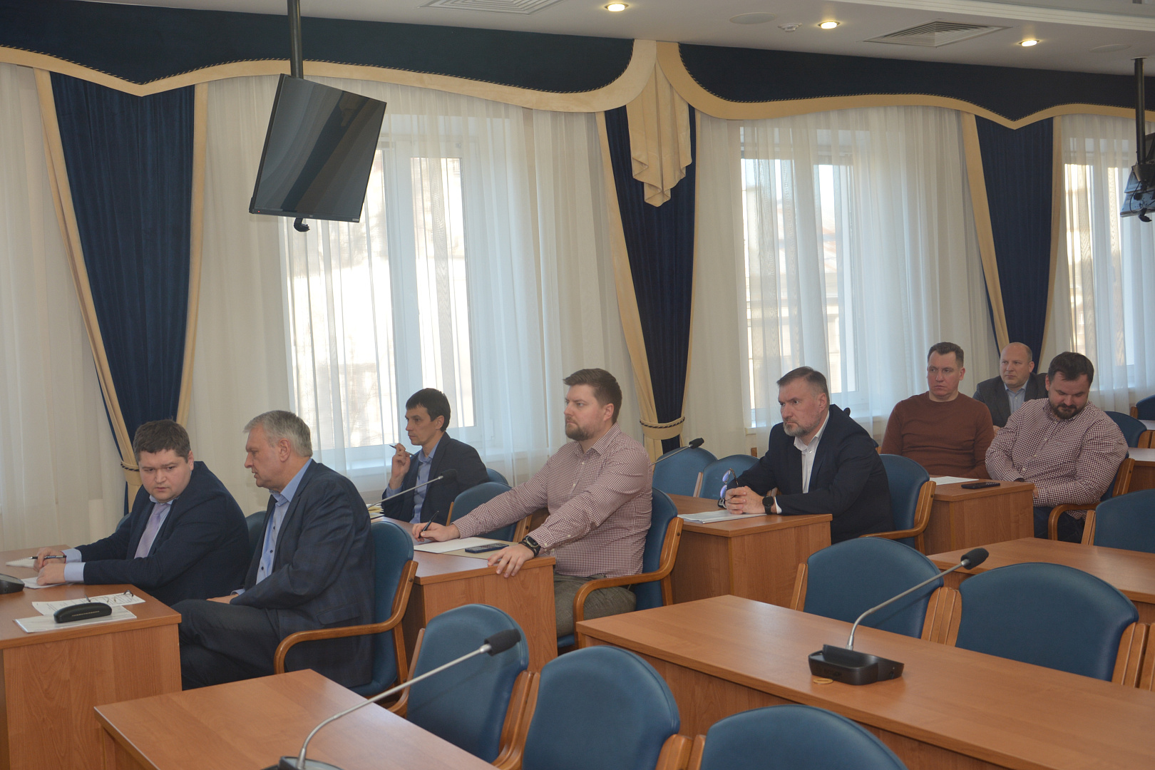 | 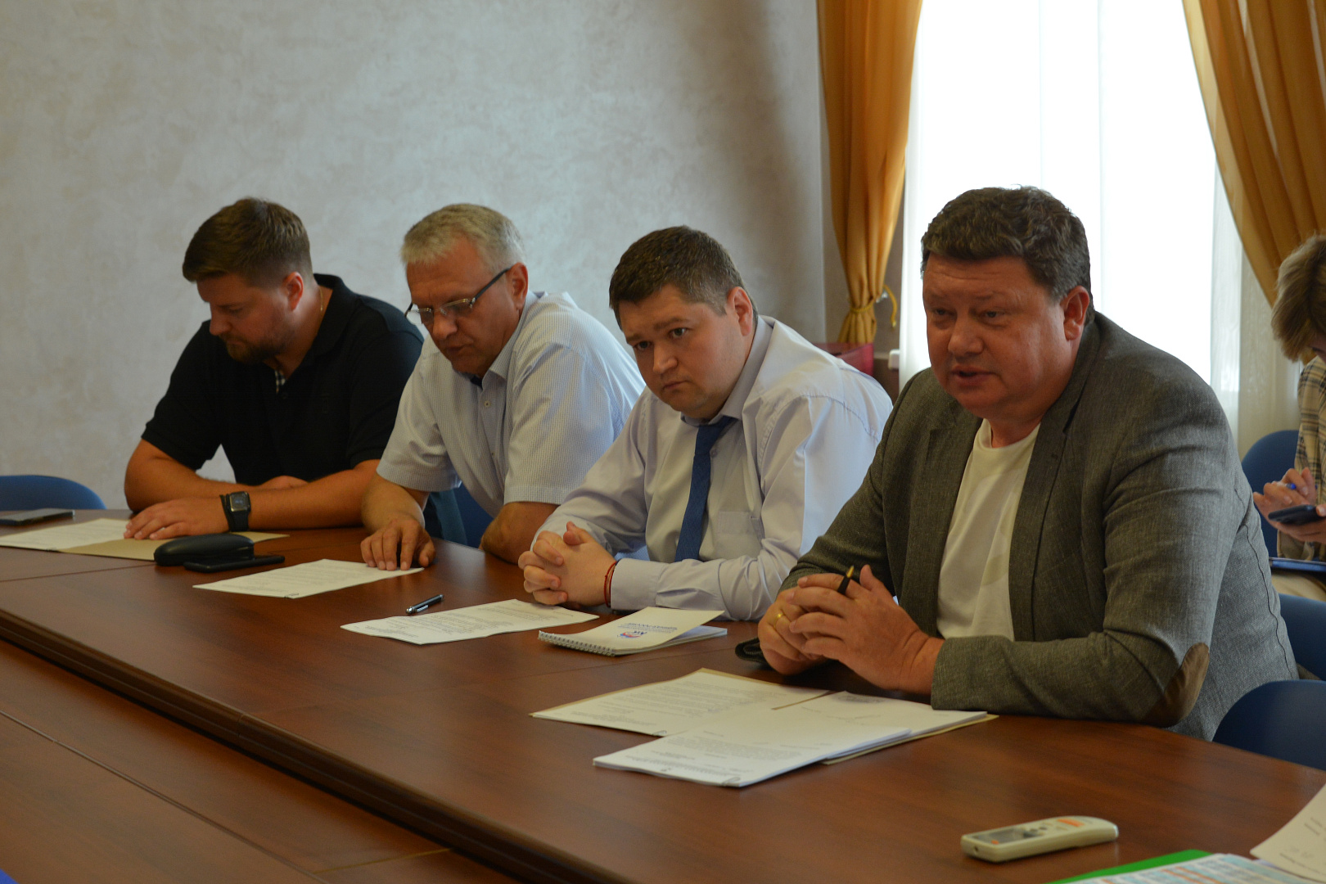
Информация о депутатской деятельности Зачупейко Андрея Викторовича размещается на сайте Воронежской городской Думы, на личных страничках депутата в информационной системе «ИЗБИРАТЕЛЬ – ДЕПУТАТ» (единой базе депутатов фракций политической партии «Единая Россия» всех уровней во всех регионах Российской Федерации) и социальной сети.
По различным вопросам депутатской деятельности, связанным с наказами избирателей, обращениями граждан, консультациям Воронежцев Вы можете позвонить в отдел мониторинга обращений граждан и аналитики в рабочее время по телефону: 222-73-46, или помощнику депутата на мобильный телефон 89009476752.

